EXMO. SR. PRESIDENTE DA CÂMARA MUNICIPAL DE SUMARÉ,

Indico ao Exmo. Sr. Prefeito Municipal, e a ele ao departamento competente, no sentido de providenciar reparo na pavimentação asfáltica na Rua Edward Vita de Godoy, nas proximidades do numeral 18, no bairro Jardim das Palmeiras.
Após reclamações de munícipes e diligência realizada no local, constatamos a presença de grande buraco na via, conforme pode-se notar na foto abaixo.
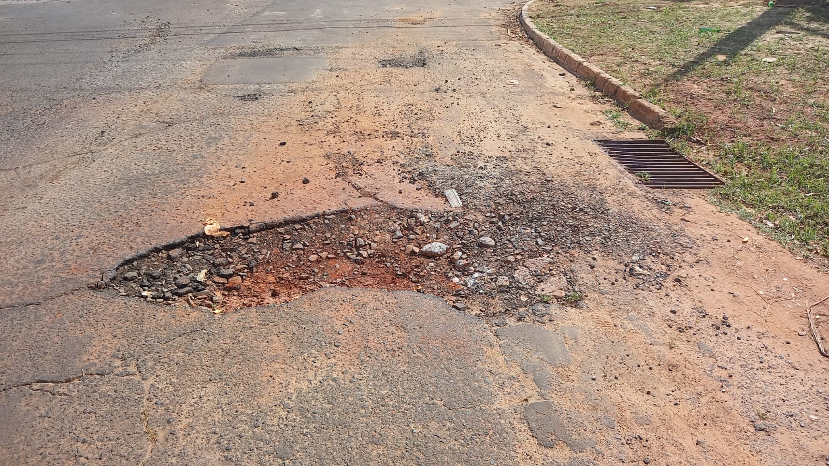
Face aos grandes riscos de acidentes e danos aos veículos dos munícipes, solicito que o reparo no asfalto seja feito com urgência.
Certo da devida atenção por parte de Vossa Excelência, agradeço desde já, subscrevendo-me cordialmente.
Sala das Sessões, 08 de novembro de 2021.

SILVIO C. COLTRO
VEREADOR
Partido Liberal – PL

